FORMATO INFORME DE SUPERVISIÓN

UNIDAD Y/O DEPENDENCIA: CACOM-5

FECHA INFORME: Día: 05 Mes 06 Año 2019.

CONTRATO N° 007-00-H-CACOM-5-GRUAL-2020

CONTRATISTA: PIA PROYECTOS DE INGENIERIA Y ARQUITECTURA SAS.

VALOR DEL CONTRATO: $ 20’000.000

FORMA DE PAGO:

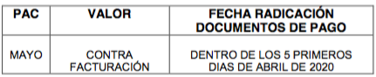

FECHA FIRMA: Día 21 Mes 02 Año 2020

OBJETO DEL CONTRATO:

EL MANTENIMIENTO PREVENTIVO Y CORRECTIVO A TODO COSTO DE LAS REDES GASODOMÉSTICAS DEL CACOM -5 Y ENTREGA DE LAS RESPECTIVAS CERTIFICACIONES DE CALIDAD RESPECTO A LAS VIVIENDAS QUE FALTAN Y OTRAS EDIFICACIONES DE ACUERDO A LA RESOLUCIÓN MME 41385 DE 2017.

FECHA CUMPLIMIENTO ÚLTIMO REQUISITO DE EJECUCIÓN DEL CONTRATO (Registro Presupuestal, Aprobación Garantía Única y/o Acta de Inicio, según corresponda):

Día 04 Mes 03 Año 2020.

PLAZO Y CUMPLIMIENTO DE EJECUCION DEL CONTRATO:

Plazo Ejecución Contractual, desde el 04 de Marzo de 2020 hasta el 27 de Marzo de 2020

Porcentaje Avance en tiempo: 100 %

Porcentaje de Ejecución (en relación a los bienes y/o servicios recibidos): 100 %

AVANCE FINANCIERO DEL CONTRATO:

Recursos Girados: $ 19.919.504

Porcentaje de pagos realizados: 100 %

Porcentaje de pagos pendientes de realizar: 0.00%

PERSONAL REQUERIDO PARA LA EJECUCION DEL SERVICIO (EXIGIDO EN LAS ESPECIFICACIONES TECNICAS)

NOMBRES Y APELLIDOS | CARGO | OTROS (TARJETA PROFESIONAL/TITULO PROFESIONAL O TECNICO)
Jefferson Steven Molano Henao | INSPECTOR ALCANOS | TECNOLOGO
Leonardo Jiménez Bernal | ESPECIALISTA | TECNOLOGO
Jorge Luis Jiménez Castañeda | OPERARIO | OPERARIO
Luis Alberto López Flórez | TECNICO REPARADOR | TECNICO ONAC
Edgar Augusto Serna Gallo | DIRECTOR DE PROYECTO | INGENIERO CIVIL

INCUMPLIMIENTO DEL CONTRATISTA O PROBLEMAS EN LA EJECUCIÓN ATRIBUIBLES AL CONTRATISTA:

No _X__ Sí ____

Describir sucintamente los hechos de incumplimiento y las acciones emprendidas:
________________________________________________________________________________________________________________________________________________________________________________________

INCUMPLIMIENTO POR PARTE DE LA FAC O PROBLEMAS EN LA EJECUCIÓN ATRIBUIBLES A LA FAC:

No _X__. Sí ____.

Describir sucintamente los hechos de incumplimiento y las acciones emprendidas:
________________________________________________________________________________________________________________________________________________________________________________________

LA EJECUCIÓN DEL CONTRATO ESTA ESTRUCTURADO SOBRE UN CRONOGRAMA DE ACTIVIDADES:

No __X__ Sí ____

(En caso afirmativo deberá anexarse el cronograma con el porcentaje de avance de cada tarea o actividad).

DESEMPEÑO DEL CONTRATISTA AJUSTADO A LOS TÉRMINOS Y CONDICIONES DE LOS DOCUMENTOS DEL CONTRATO (PLIEGO DE CONDICIONES, PROPUESTA, CONTRATO Y OTROS DOCUMENTOS)

No ____ Sí ___X__

En caso negativo explicar detalladamente las razones por las cuales no se ha dado cumplimiento a los términos y condiciones por parte del contratista:

DESCRIPCION DETALLADA DE LAS ACTIVIDADES DESARROLLADAS E INFORME DE TRABAJOS REALIZADOS POR EL CONTRATISTA DENTRO DEL PERIODO ANALIZADO EN EL PRESENTE INFORME DE SUPERVISIÓN

Se cumplió a cabalidad con el objeto del contrato.

ANEXOS SOPORTES DEL PAGO O PAGOS REALIZADOS DENTRO DEL PERIODO ANALIZADO EN EL PRESENTE INFORME DE SUPERVISION (SOPORTES DE LA FACTURACION).

ORDEN DE PAGO
NUMERO | FECHA | VALOR
119658620 | 2020-05-15 | $19.919.504

DESCRIPCION DETALLADA DE TRABAJOS PENDIENTES Y OBSERVACIONES:

Efectuar Acta de liquidación y cierre administrativo del contrato, posterior a los tiempos establecidos para cada uno de los trámites.

SEGUIMIENTO A RIESGOS:

¿“En el periodo de ejecución reportado existe la posibilidad de materialización de algún riesgo, atendiendo la matriz de riesgos definida en los estudios y documentos previos?

SI __X___ NO _____

En el periodo comprendido entre el 01 al 31 de Mayo de 2020, no se materializo ningún riesgo contemplado en la matriz de riesgo.

NOMBRE SUPERVISOR: T3. MURILLO CAICEDO JESÚS ANDRÉS
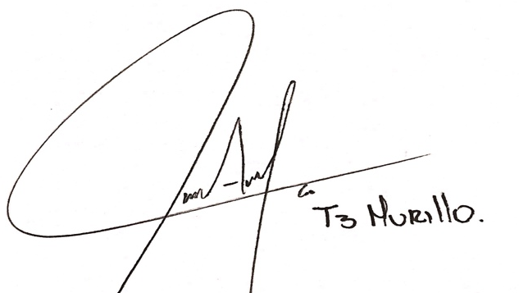

FIRMA:

C.C N°: 1.128.396.014

DEPENDENCIA: GRUAL

